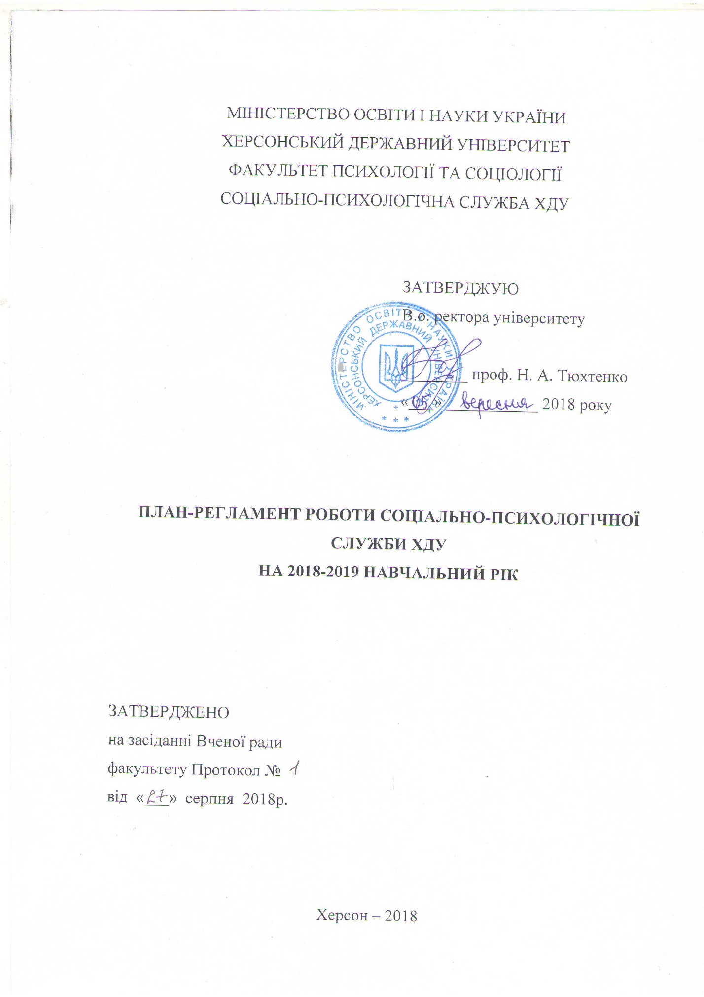

І. Систематичні заходи соціально-психологічної служби
протягом року

№ | Заходи | Термін виконання | Відповідальний
1. | Презентація соціально-психологічної служби студентам перших курсів факультетів ХДУ | серпень-вересень | А. В. Єфімова  С. П. Ревенко  В. С. Дикуха
2. | Надання (за запитом) індивідуальних та групових консультацій викладачам та студентам університету | протягом року | А. В. Єфімова  С. П. Ревенко  В. С. Дикуха
3. | Проведення (за запитом) аналізу психологічного клімату в студентських групах ХДУ | протягом року | А. В. Єфімова  С. П. Ревенко  В. С. Дикуха
4. | Проведення тематичних соціально-психологічних тренінгів (за запитом) | протягом року | А.В.Єфімова  С.П.Ревенко  В. С. Дикуха
5. | Співробітництво з закладами загальної середньої освіти міста та області з питання профорієнтаційної роботи | протягом року | А. В. Єфімова  С. П. Ревенко  В. С. Дикуха
6. | Психодіагностичне дослідження мотивації до навчання студентів перших курсів ХДУ | жовтень-листопад | А. В. Єфімова  С. П. Ревенко  В. С. Дикуха
7. | Психодіагностичне дослідження психологічного благополуччя студентів різних курсів студентів різних курсів у процесі навчальної діяльності | лютий-березень | А. В. Єфімова  С. П. Ревенко  В. С. Дикуха
8. | Аналіз результатів діагностичної роботи | листопад-грудень  квітень-травень | С. П. Ревенко  В. С. Дикуха
9. | Організація та участь у науково-практичних конференціях та семінарах соціально-психологічного напряму | протягом року | А. В. Єфімова  С. П. Ревенко  В. С. Дикуха

ІІ. Тематичні заходи соціально-психологічної служби ХДУ

Тема місяців (вересень-грудень): «Майстерність спілкування»

№ | Заходи | Термін виконання | Відповідальний
1. | Тренінгові заняття для студентів та викладачів ХДУ  «Ефективне спілкування та конструктивна поведінка» | вересень-жовтень  за запитом | А. В. Єфімова  С. П. Ревенко  В. С. Дикуха
2. | Тренінгові заняття для студентів ХДУ «Конфлікти, способи їх попередження та вирішення» | вересень-жовтень  за запитом | А. В. Єфімова  С. П. Ревенко  В. С. Дикуха
3. | Тренінгові заняття для студентів ХДУ «Бар’єри спілкування» | жовтень  за запитом | А. В. Єфімова  С. П. Ревенко  В. С. Дикуха
4. | Тренінгові заняття для студентів ХДУ «Ефективна комунікація» | жовтень  за запитом | А. В. Єфімова  С. П. Ревенко  В. С. Дикуха
5. | Заняття для викладачів ХДУ «Спілкуємося без проблем» | на факультетах  за запитом | С. П. Ревенко
6. | Психодіагностичне дослідження мотивації до навчання студентів перших курсів ХДУ | жовтень-листопад | С. П. Ревенко
7. | Соціальна акція для випускників закладів загальної середньої освіти міста та області  «Соціально-психологічний факультет презентує…..» | жовтень-квітень | А. В. Єфімова  С. П. Ревенко  В. С. Дикуха
8. | Профорієнтаційний захід  «Соціальний марафон SocioTime-2018»  для учнів закладів загальної середньої освіти м. Херсона | листопад-грудень | А. В. Єфімова  С. П. Ревенко  В. С. Дикуха
9. | Участь у конференції «День діабету» | листопад | С. П. Ревенко  В. С. Дикуха
10. | Організація та проведення заходів з нагоди Міжнародного дня волонтерів | грудень | С. П. Ревенко  В. С. Дикуха
11. | Соціальна акція «Подаруй дитині свято» | грудень | С. П. Ревенко  В. С. Дикуха
12. | Інформаційна робота (інформування): | Сторінка та стенд соціально-психологічної служби ХДУ  вересень-грудень | А. В. Єфімова  С. П. Ревенко  В. С. Дикуха
 | Що робити, якщо я боюсь відповідати на семінарських заняттях?
 | Як встановлювати контакт, знайомитися з людьми
 | Оволодіння майстерністю впевненої відмови
 | Впевненість в міжособистісних взаємостосунках

Тема місяця (лютий): «Таймменеджмент»

№ | Заходи | Термін виконання | Відповідальний
1. | Тренінгові заняття для студентів «Як перемогти прокростинацію?» | лютий  за запитом | А. В. Єфімова  С. П. Ревенко  В. С. Дикуха
2. | Тренінгові заняття для студентів «Ефективне планування свого майбутнього» | лютий  за запитом | А. В. Єфімова  С. П. Ревенко  В. С. Дикуха
3. | Тренінгові заняття для студентів «Планування часу» | лютий  за запитом | А. В. Єфімова  С. П. Ревенко  В. С. Дикуха
4. | Тренінгові заняття для студентів «Самоменеджмент» | лютий  за запитом | А. В. Єфімова  С. П. Ревенко  В. С. Дикуха
5. | Психодіагностичне дослідження психологічного благополуччя студентів різних курсів студентів різних курсів у процесі навчальної діяльності | лютий-березень | А. В. Єфімова  С. П. Ревенко  В. С. Дикуха
6. | Інформаційна робота (інформування): | Сторінка та стенд соціально-психологічної служби ХДУ  протягом місяця | А. В. Єфімова  С. П. Ревенко  В. С. Дикуха
 | Рецепт правильного приготування мрії в ціль
 | Як сформулювати мету свого життя?
 | Вправи, що допоможуть вам в здійсненні цілей

Тема місяця (березень): «Професійна просвіта»

№ | Заходи | Термін виконання | Відповідальний
1. | Тренінгові заняття для студентів «Продемонструй себе в повному блиску» | березень  за запитом | А. В. Єфімова  С. П. Ревенко  В. С. Дикуха
2. | Тренінгові заняття для студентів «Як отримати бажану посаду» | березень  за запитом | А. В. Єфімова  С. П. Ревенко  В. С. Дикуха
3. | Інформаційна робота (інформування): | Сторінка та стенд соціально-психологічної служби ХДУ  протягом місяця | А. В. Єфімова  С. П. Ревенко  В. С. Дикуха
 | Як правильно писати резюме
 | Як одягнутися для співбесіди
 | Що робити, щоб перша зустріч не стала останньою?
 | Як покращити навик самопрезентації

Тема місяця (квітень): «Лідерство»

№ | Заходи | Термін виконання | Відповідальний
1. | Тренінгові заняття для студентів «Розвиток лідерських якостей» | квітень  за запитом | А. В. Єфімова  С. П. Ревенко  В. С. Дикуха
2. | Тренінгові заняття для студентів «Лідерство – вплив та керівництво» | квітень  за запитом | А. В. Єфімова  С. П. Ревенко  В. С. Дикуха
3. | Тренінгові заняття «Попередження конфліктів та їх вирішення» | квітень  за запитом | А. В. Єфімова  С. П. Ревенко  В. С. Дикуха
4. | Тренінгові заняття «Розвиток навичок ефективної міжособистісної взаємодії» | квітень  за запитом | А. В. Єфімова  С. П. Ревенко  В. С. Дикуха
5. | Тренінгові заняття «Ми – одна команда» | квітень  за запитом | А. В. Єфімова  С. П. Ревенко  В. С. Дикуха
6. | Участь в організації та проведенні конференції студентів, аспірантів та молодих вчених | квітень | А. В. Єфімова  С. П. Ревенко  В. С. Дикуха
7. | Інтерв’ю «Приклади для наслідування» | квітень | С. П. Ревенко  В. С. Дикуха

Тема місяця (травень): «Здоровий спосіб життя»

№ | Заходи | Термін виконання | Відповідальний
1. | Тренінгові заняття для студентів «Розвиток навичок саморегуляції» | травень  за запитом | А. В. Єфімова  С. П. Ревенко  В. С. Дикуха
2. | Тренінгові заняття для студентів «Твоє життя – твій вибір» | травень  за запитом | А. В. Єфімова  С. П. Ревенко  В. С. Дикуха
3. | Тренінгові заняття для студентів «Ми за безпечне кохання» | травень  за запитом | А. В. Єфімова  С. П. Ревенко  В. С. Дикуха
4. | Тренінгові заняття для студентів «Моє майбутнє без шкідливих звичок» | травень  за запитом | С. П. Ревенко  В. С. Дикуха
5. | Тренінгові заняття «Переваги життя без наркотиків» | травень  за запитом | С. П. Ревенко  В. С. Дикуха
